DOCUMENTATIE

-POLYNOMIAL CALCULATOR-

NUME : FLINTA CLAUDIU CONSTANTIN

CUPRINS

1. Obiectivul temei 3
2. Analiza problemei, modelare, scenarii, cazuri de utilizare 3
3. Proiectare 5
4. Implementare 5
5. Rezultate 5
6. Concluzii 5
7. Bibliografie 5

Obiectivul temei
(Se vor prezenta: (i) obiectivul principal al temei printr-o fraza, si (ii) obiectivele secundare sub forma tabelara sau ca lista. Obiectivele secundare reprezinta pasii care trebuie urmati pentru indeplinirea obiectivului principal. Fiecare obiectiv secundar va fi descris si se va indica in care capitol al documentatiei va fi detaliat.)

Assignmentul numarul 1 are drept principal obiectiv implementarea unei aplicatii ce simuleaza un calculator polinomial, avand drept principale operatii : adunarea, scaderea, inmultirea si impartirea a doua polinoame, dar si integrarea si derivarea acestora.

Scopul proiectului este acela de a reliefa modul in care polinoamele pot fi create, stocate si manipulate prin intermediul paradigmelor programării orientate pe obiect. De aceea, materializarea acestui obiectiv va fi reprezentată de crearea unei aplicații de sine stătătoare, independentă, care să poată realiza operații elementare pe un spațiu cât mai larg.

Aplicatia curenta are urmatoarele obiective secundare:

- intelegrea conceptelor matematice ce tin de operatii pe polinoame;
- dezvoltarea claselor si a structurilor de date necesare manipularii datelor;
- implementarea metodelor necesare rezolvarii operatiilor matematice specifice;
- dezvoltarea interfetei grafice prin care utilizatorul poate interactiona cu aplicatia;
- testarea/depanarea bug-urilor aparute in urma procesului de implementare propriuzisa a codului;

Analiza problemei, modelare, scenarii, cazuri de utilizare
(Se va prezenta cadrul de cerinte functionale formalizat si cazurile de utilizare ca si diagrame si descrieri de use-case. Descrierile use-case-urilor se vor face sub forma unui flow-chart ori sub forma unei liste continand pasii executiei fiecarui use-case.)

  - Analiza problemei, modelare, scenarii

Pornim de la faptul ca aplicatia are nevoie ca utilizator sa introduca 2 polinoame. Acestea vor fi introduce sub forma de stringuri, dupa cum urmeaza : monom => <<coeficient::doublex^grad::int >>

Ex: “2.4x^3+5.2x^1”

Stringul astfel introdus este transformat intr-o lista de monoame, cu ajutorul careia vom executa diferite operatii matematice. Utilizatorul trebuie sa aleaga operatia ce urmeaza a fi efectuata asupra celor doua plolinoame introduse anterior de catre acesta.

    - Operatii

- Adunarea polinoamelor se realizeaza stocand intr-un polinom rezultat suma monoamelor de grade identice din cele 2 polinoame de input.
- Scaderea polinoamelor se realizeaza stocand intr-un polinom rezultat diferenta monoamelor de grade identice din cele 2 polinoame de input.
- Inmultirea polinoamelor se realizeaza stocand intr-un polinom rezultat produsul dintre produsul cartezian al monoamelor din cele doua polinoame de input (fiecare cu fiecare).
- Impartirea polinoamelor este realizata pe baza unui algoritm ce urmeaza sa fie detaliat in capitolul urmator.
- Derivarea unui polinom consta in inmultirea fiecariu coeficient al fiecarui monom cu gradul monomului, si reducerea cu 1 a fiecarui grad
- Inegrarea unui polinom consta in inmultirea fiecarui coeficient cu 1/grad + 1 , iar gradul fiecarui monom creste cu 1

2.2 Cazuri de utilizare. Diagrama Use-Case

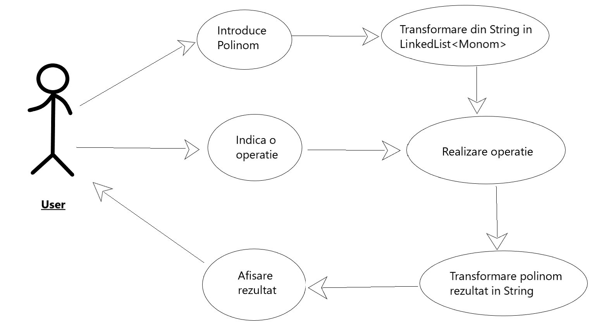

Cazurile de utilizare ar consta in efectuarea operatiilor aritmetice asupra polinoamelor intr-un mod eficient.

- Userul introduce 2 polinoame in interfata grafica, sub forma de stringuri, dupa formatul prezentat mai sus.
- Selecteaza operatia ce doreste a fi efectuata asupra polinoamelor (sau asupra primului polinom in cazul in care se doreste derivare/integrare). Aceasta selectie se realizeaza prin simpla apasare a unuia dintre cele 6 butoane.
- In final, rezultatul operatiei este afisat in caseta text atasata tipului de operatie selectat. Pe un singur set de date de intrare, se pot efectua toate cele 6 operatii disponibile, rezultatele putand fi vazute concomitent pentru toate acestea.

Proiectare
Se va prezenta proiectarea OOP a aplicatiei, diagramele UML de clase si de pachete, structurile de date folosite, interfetele definite si algoritmii folositi (daca e cazul)

3.1 Diagrama UML

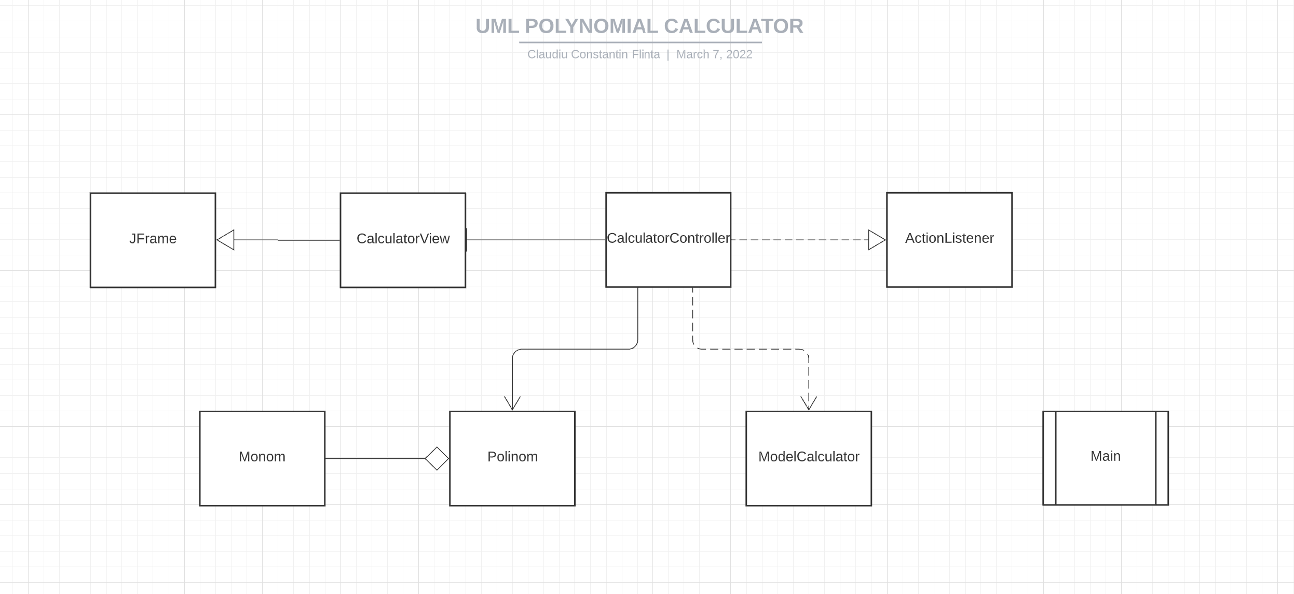

3.2 Clase

Aplicatia este structurata in 5 clase principale:

- CalculatorView – implementeaza interfata aplicatiei (mosteneste JFrame)
- CalculatorController – stocheaza logica aplicatiei (implementeaza ActionListener)
- ModelCalculator – in aceasta clasa sunt implementate metodele (operatiile) ce urmeaza a fi efectuate asupra polinoamelor in clasa CalculatorController
- Polinom – contine o lista de monoame
- Monom – defineste conceptul de monom (grad + coeficient)

In clasa Main sunt instantiate trei obiecte, cu ajutorul carora va rula aplicatia : theView, theModel and theController

3.3 Structuri de date utilizate

Clasa Monom are drept atribute de clasa :

private double coeficient;
private int grad;

Clasa Polinom defineste, din punct de vedere al structurilor de date, o lista de monoame

LinkedList<Monom> polinom;

In metoda division() implementata in clasa ModelCalculator, folosesc o structura de date pentru a stoca cat-ul si rest-ul ca lista de polinoame

List<Polinom> rez = new ArrayList<Polinom>();

Implementare

Se va descrie fiecare clasa cu campuri si metodele importante. Se va descrie implemantarea interfetei utilizator.

Context : pentru a reprezenta un polinom in memorie, am creat o clasa Monom, in care vom stoca obiecte de tip monom, reprezentate prin coeficient (numar real) si grad (numar intreg, pozitiv). Clasa polinom contine o lista de monoame, ce ceea duce intr-un final la o reprezentare in memorie a unui polinom.

  - CLASA MONOM

Clasa monom are 2 variabile de clasa : coeficientul monomului, numar real, private, si gradul monomului, numar intreg, private.

Deoarece am folosit incapsularea datelor, am creat in aceasta clasa getters and setters pentru a putea accesa variable si din alte clase. Metodele de get sunt urmatoarele : getCoeficient() -> returneaza coeficientul monomului si getGrad() -> returneaza gradul monomului curent. Metodele de set sunt : setCoeficient() si setGrad().

Tot in acesta clasa am suprascris metoda toString() pentru a realiza o afisare mai prietenoasa a dateor in interfata cu care interactioneaza utilizatorul.

  - CLASA POLINOM

Analizand diagrama de clasa, se observa faptul ca intre Clasa Monom si Clasa Polinom avem o relatie de agregare, cu alte cuvinte exista o dependenta intre Clasa Polinom si Clasa Monom.

In Clasa Polinom am implementat o lista inlantuita de monoame, reusind astfel sa facem trecerea de la conceptul matematic de polinom, splituind-ul in monoame, reusind astfel sa implementez toate metodele ce opereaza cu acest tip de informatie. Inseratea monoamelor in aceasta lista se face in ordine descrescatoare a gradului, drep urmare pe prima pozitie vom avea monomul de grad maxim (m-am folosit de acest fapt la implementarea operatiei de inmultire, voi detalia acest aspect in capitolul 4.3 Clasa ModelCalculator).

Cateva dintre metodele importante definite in aceasta clasa sunt:

public void addMonom(Monom m)
{
polinom.add(m);
}

Cu ajutotul acestei metode, am reusit sa extrag monoamele din polinoamele de imput si sa operez diferite actiuni asupra lor.

public void sortare(){
Collections.sort(polinom,new comparator());
}

Cu ajutorul metodei de sortare am vrut sa rearanjez polinomul rezultat in urma inmultirii, pentru a putea reduce termenii cu acelasi grad, vorbim aici despre conceptul de minimizare. Pentru aceasta functionalitate, am declarat o clasa „aditionala” comparator care implementeaza interfata Comparator<Monom> , si suprascrie metoda de compare().

  - CLASA ModelCalculator

Clasa ModelCalculator este „motorul” acestui proiect, deoarece implementeaza toate operatiile necesare bunei functionari a acestuia.

Polinoamele introduse de catre utilizator sunt primite de program drep string-uri. Drept urmare, am avut nevoie de o functie care sa transforme un string dat, dupa criteriul prezentat la inceput, in polinom.

public void transform(String s, Polinom p);

In prima faza, inlocuies ‚ - ’ cu „ +- ”, pentru a putea impartii polinomul dupa caracterul ‚ + ’. Apoi, realizez contructia propriuzisa, folosindu-ma de anumite regex-uri.

Metodele care realizeaza operatiile de adunare si scadere se bazeaza pe o logica foarte simpla. Dat fiind faptul ca polinoamele primite drep input sunt sortate descrescator in functie de grad, am aplicat un principiu asemanator cu cel al interclasarii a doi vectori ordonati. Monoamele de acelasi grad se aduna/scad si se trimit in polinomul rezultat, restul se pastreaza asa cum sunt.

public Polinom add (Polinom p1, Polinom p2);
public Polinom substraction (Polinom p1, Polinom p2);

Operatia de inmultire a doua polinoame este realizata printr-o parcugere cu 2 iteratori a celor doua polinoame, inmultind fiecare monom din primul cu fiecare monom din cel de-al doilea polinom.

Dupa cum mentionam mai sus, am aplicat aici o sortare pe rezultatul intermediar, dupa care am redus termenii de acelasi grad.

Operati de impartire se bazeaza pe o bucla de tip while, ce itereaza atata timp cat gradul deimpartitului este mai mare sau egal cu gradul impartitorului. In polinomul c se adauga monoamele ce vor alcatui cat-ul impartirii, in timp ce in polinomul d, prin scaderi repetate, va ramane restul impartirii.

public Polinom multiplication (Polinom p1, Polinom p2);
public List<Polinom> division(Polinom d, Polinom i);
Derivarea unui polinom consta in inmultirea fiecariu coeficient al fiecarui monom cu gradul monomului, si reducerea cu 1 a fiecarui grad

Integrarea unui polinom consta in inmultirea fiecarui coeficient cu 1/grad + 1 , iar gradul fiecarui monom creste cu 1

public Polinom derivation(Polinom p);
public Polinom integration(Polinom p)

Ultima functie implementata displayResult() realizeaza conversia din polinom in string, pentru a putea afisa rezultatul.

  - CLASA CalculatorView

Clasa CalculatorView exitinde interfata JFrame. Clasa javax.swing.JFrame este un tip de container care moștenește clasa java.awt.Frame. JFrame funcționează ca fereastra principală în care sunt adăugate componente precum etichete, butoane, câmpuri text pentru a crea o interfață grafică.

Interfata Grafica pe care am implementat-o contine 9 JTextField. Primele 2 dintre acestea sunt folosite drept input pentru polinoamele introduse de catre user, in timp ce ultimele 7 sunt folosite pentru a afisa rezultatele calculelor. Am ales sa folosesc cate un text field separat pentru fiecare operatie (in cazul impartirii am avut nevoie de 2, pentru cat si rest) deoarece am vrut ca user-ul sa poata avea acces la toate calculele in acelasi timp, in detrimetul suprascrierii rezultatelor la fiecare operatie efectuata in acelasi text box.

Tot aici, am folosit 6 butoane, cu ajutorul carora se poate selecta operatia dorita. In cazul derivarii si integrarii, aceasta se executa asupra polinomului introdus in prima caseta de text.

In cadrul acestei clase sunt implementate metodele ce adauga si seteaza ActionListeners pentru fiecare operatie in parte.

  - CLASA CalculatorController

Clasa CalculatorController reuseste sa aduca impreuna toate componentele analizate mai sus, gestionand controlul fluxului de date.

In cadrul acestei clase am instantiat 2 obiecte, unui de tipul CalculatorView si unul de tipul ModelCalculator. Apoi am create cate o clasa abstracta pentru fiecare ActionListener, in care am implementat metoda actionPerformed(ActionEvent e) in care am realizat controlul operatiilor descrise in clasa ModelCalculator si am realizat legarura cu interfata grafica definita de clasa CalculatorView.

Rezultate

Se vor prezenta scenariile pentru testare cu Junit sau alt framework de testare.

Unit, ca un unit testing training framework pentru limbajul de programare Java, este un instrument foarte important pentru abordarea TDD (test driven development). Aceasta face parte dintr-o familie de unit testing frameworks, denumite colectiv xUnit, avand ca origine SUnit.

In cele ce urmeaza, voi prezenta scenariile de testare pentru fiecare operatie in parte. Scenarile de testare se regasesc si in cod, sub forma de comentarii.

In prima faza, am testat daca parsarea stringului de input se face correct, atat pentru polinoame cu monoame pozitive, cat si pentru polinoame cu monoame negative. Semnul monomului de grad maxim era problematic, inlocuirea lui cu +- ducea la o eroare in timpul parsarii, deoarece primul monom regasit era un monom null. Drept urmare, a trebui ca, in conditiile in care monomul de grad maxim e negative, sa sterg + de inceput adaugat in urma transformarii.

String s = "x^2-4x^1+x^0"; //pozitiv la inceput
String s = "-x^3-4x^1-2x^0"; //negative la inceput

Scenariul de @Test pentru adunare

//-x^3-4x^1-2x^0
//-4x^7+x^1+22x^0
//-4x^7-x^3-3x^1+20x^0

Scenariul de @Test pentru scadere

//-x^3-4x^1-2x^0
//-4x^7+x^1+22x^0
//4x^7-x^3-5x^1-24x^0

Scenariul de @Test pentru imnultire

//-x^3-4x^1-2x^0
//-4x^7+x^1+22x^0
//4x^10+16x^8+8x^7-x^4-22x^3-4x^2-90x^1-44x^0

Scenariul de @Test pentru impartire

//x^2+x^1+x^0
//x^1+2x^0
//cat x^1-x^0 rest 3x^0

Scenariul de @Test pentru derivare

//-x^7+x^6-22x^2+210x^0
//-7x^6+6x^5-44x^1

Scenariul de @Test pentru integrare

//-x^7+x^6-22x^2+210x^0
//-0.125x^8+0.14285714285714285x^7-7.333333333333333x^3+210x^1

Concluzii
Se vor prezenta concluziile, dezvoltari ulterioare.

Am invatat din aceasta tema faptul ca este foarte important felul in care iti structurezi programul, fapt care duce la o usurina in felul in care va decurge implementarea propriuzisa. Pe de alta parte, aplicatia poate suferi ajustari, imbunatariri care pot duce la implementarea diferitelor concepte din matematica, intr-un range mult mai mare.

Bibliografie

http://stackoverflow.com
W3Schools Online Web Tutorials
MVC Architecture in Java - Javatpoint

